

Bloc Course Descendants (Espaces descendants) : Guide d'utilisation

Concept
Un bloc cours descendant est placé dans chaque cours (ou encore module ou “cours module”) pour “remonter” au cursus, qui est le cours origine de l'inscription “meta”.
Nota : Ce bloc est le bloc inverse du bloc Course ascendants qui présente le concept et l'utilisation du bloc.

Placer le bloc dans vos cours
- Passer en mode Edition à l'aide du bouton sous votre nom de connexion.
- Menu déroulant Ajouter un bloc/course descendant.
Exemples de rendus :
Le titre du bloc est modifiable. (clic droit roue crantée/configuration du bloc)
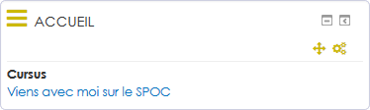
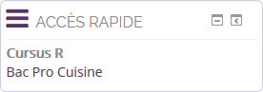

Réglages du bloc
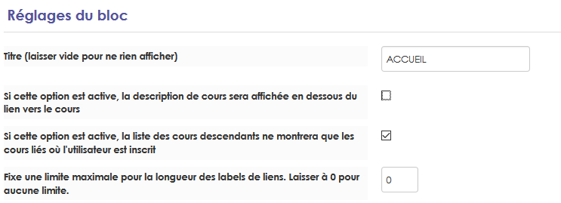
- Voir les autres réglages communs à tous les bloc

Documentation
- Florence Labord (florence@activeprolearn.com)
Revenir à l'index du composant - Revenir à l'index des plugins - Revenir au catalogue

